Pressemitteilung

SAEI und Liebherr vertiefen Zusammenarbeit

⸺
Saudia Aerospace Engineering Industries (SAEI) und Liebherr-Aerospace intensivieren ihre Zusammenarbeit. Die beiden Firmen haben ihren bestehenden Komponentenwartungsvertrag verlängert und einen neuen Rahmenvertrag über Wartungsservices für Wärmetauscher abgeschlossen.
Dubai (Vereinigte Arabische Emirate), Februar 2022 – Der erste Tag der MRO Middle East 2022 stand für Liebherr ganz im Zeichen der fortgesetzten Kooperation mit Saudia Aerospace Engineering Industries (SAEI).
Die Zusammenarbeit zwischen den beiden Unternehmen begann 2017, als SAEI Liebherr mit der Reparatur der Flugsteuerungs- und Luftmanagementausrüstung der 32 Airbus A320- und A330-Maschinen von Saudia beauftragte. 2021 erneuerte SAEI sein Vertrauen in den OEM und verlängerte diesen Komponentenwartungsvertrag gleich um mehrere Jahre.
Verstärkt wird diese langfristige Zusammenarbeit durch die Unterzeichnung eines neuen Rahmenvertrags, durch den SAEI in das Liebherr-Netzwerk für Wärmetauscher-Dienstleistungen aufgenommen wird. SAEI hat damit die Möglichkeit, im Auftrag von Liebherr-Aerospace Wärmetauscher-Prüfungen oder -Reinigungen für alle im Nahen Osten sich im Einsatz befindlichen Geräte durchzuführen.
„SAEI ist stolz darauf, seine Rolle im Partnersystem von Liebherr-Aerospace ausbauen zu können. Die Einrichtung von Wärmetauscher-Kapazitäten gemäß OEM-Standards bietet SAEI die Möglichkeit, die Bereitstellung von Dienstleistungen zu verbessern und einen größeren Mehrwert zu schaffen. Da die Wärmetauscher-Wartungen jetzt auch in Saudi-Arabien durchgeführt werden können, profitieren Fluggesellschaften im Nahen Osten von lokalen Services und kürzeren Laufzeiten“, so Captain Fahd H. Cynndy, Chief Executive Officer von Saudia Aerospace Engineering Industries (SAEI).
„Wir freuen uns sehr, SAEI zu unserem Partnernetzwerk zählen zu dürfen. Durch diese Zusammenarbeit können wir lange Transportstrecken zur Geräte-Bearbeitung in anderen Regionen vermeiden. Das trägt maßgeblich zur Reduzierung der CO2-Bilanz bei und stellt gleichzeitig sicher, dass unsere hohen OEM-Service-Levels und -Standards für alle unsere Kunden im Nahen Osten eingehalten werden“, erklärte Alex Vlielander, Chief Services Officer von Liebherr-Aerospace & Transportation SAS.

Über die Liebherr-Aerospace & Transportation SAS
Die Liebherr-Aerospace & Transportation SAS, Toulouse (Frankreich), ist eine von elf Spartenobergesellschaften der Firmengruppe Liebherr und koordiniert alle Aktivitäten in den Bereichen Aerospace und Verkehrstechnik.
Liebherr ist ein führender Zulieferer von Systemen für die Luftfahrtindustrie mit mehr als sechs Jahrzehnten Erfahrung. Das Spektrum von Liebherr-Luftfahrtausrüstungen für den zivilen und Verteidigungsbereich umfasst Flugsteuerungen und Betätigungssysteme, Fahrwerke, Luftsysteme sowie Getriebe und Elektronik. Eingesetzt werden diese Systeme in Großraumflugzeugen, Zubringerflugzeugen und Regionaljets, Business Jets, Kampfflugzeugen, Militärtransportern, militärischen Trainingsflugzeugen sowie in zivilen und militärischen Hubschraubern.
Die Liebherr-Sparte Aerospace und Verkehrstechnik beschäftigt rund 6.000 Mitarbeiterinnen und Mitarbeiter und verfügt über vier Produktionsstätten für Luftfahrtausrüstungen in Lindenberg (Deutschland), Toulouse (Frankreich), Guaratinguetá (Brasilien) und Nizhny Novgorod (Russland). Diese Werke bieten einen weltweiten Service mit zusätzlichen Stützpunkten in Saline (Michigan, USA), Seattle (Washington, USA), Montreal (Kanada), São José dos Campos (Brasilien), Hamburg (Deutschland), Moskau (Russland), Bangalore (Indien), Singapur, Shanghai (China) und Dubai (VAE).
Über die Firmengruppe Liebherr
Die Firmengruppe Liebherr ist ein familiengeführtes Technologieunternehmen mit breit diversifiziertem Produktprogramm. Das Unternehmen zählt zu den größten Baumaschinenherstellern der Welt, bietet aber auch auf vielen anderen Gebieten hochwertige, nutzenorientierte Produkte und Dienstleistungen an. Die Firmengruppe umfasst heute über 140 Gesellschaften auf allen Kontinenten, beschäftigt rund 48.000 Mitarbeiterinnen und Mitarbeiter und erwirtschaftete in 2020 einen konsolidierten Gesamtumsatz von über 10,3 Milliarden Euro. Seit seiner Gründung im Jahr 1949 im süddeutschen Kirchdorf an der Iller verfolgt Liebherr das Ziel, seine Kunden mit anspruchsvollen Lösungen zu überzeugen und zum technologischen Fortschritt beizutragen.
Bild
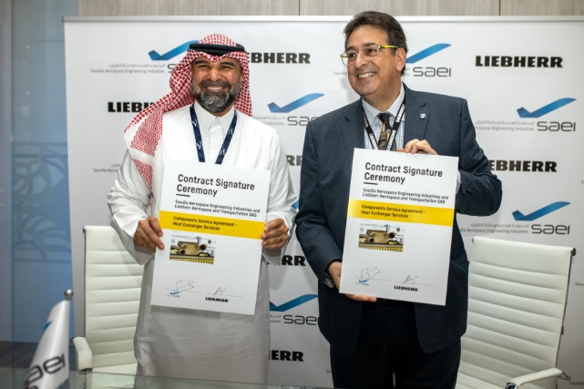
Fahd Hamzh Cynndy, CEO von SAEI (links) und Alex Vlielander, Chief Services Officer von Liebherr-Aerospace & Transportation SAS

Kontakt
Ute Braam
Corporate Communications
Telefon: +49 8381 / 46 - 4403
E-Mail: ute.braam@liebherr.com
Veröffentlicht von
Liebherr-Aerospace & Transportation SAS
Toulouse / France
www.liebherr.com

